Конспект непосредственно образовательной деятельности в старшей группе «Путешествие в страну Дорожных знаков».

Семёнова Татьяна Александровна-инструктор по физическому развитию
МКДОУ- детский сад №7 г.Татарска 10.10.2021 год

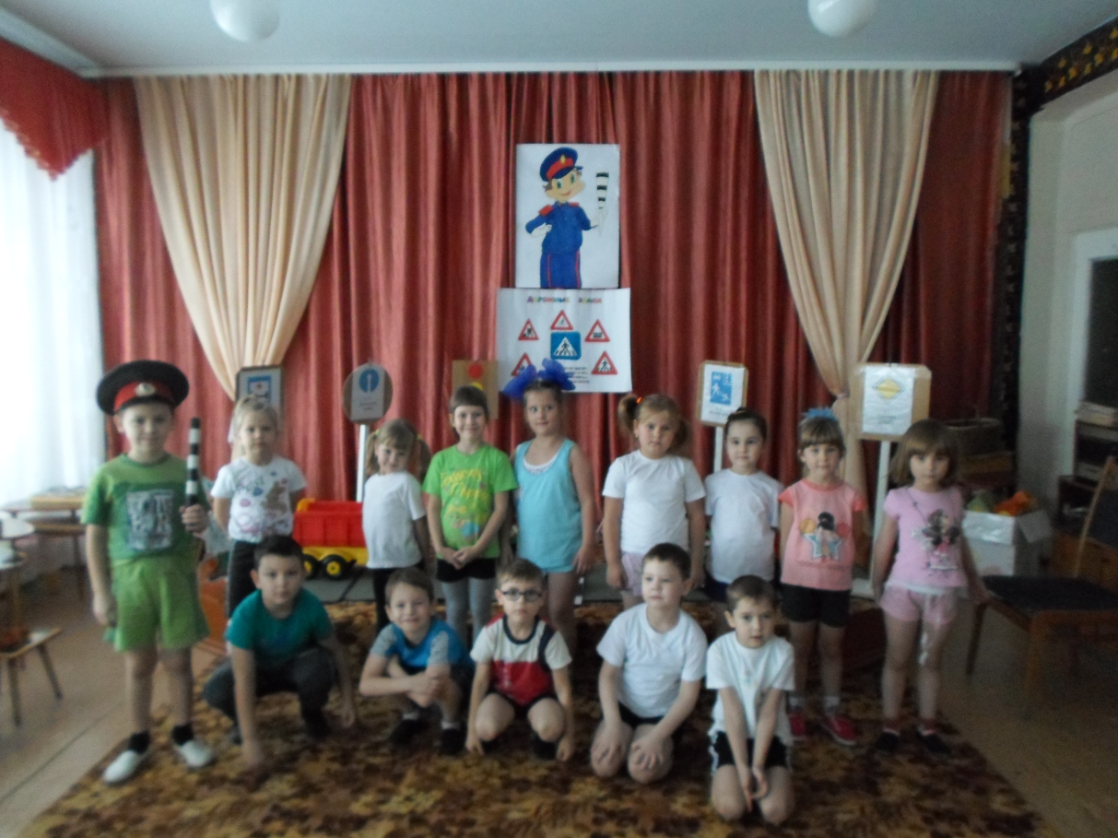
Конспект непосредственно образовательной деятельности в старшей группе «Путешествие в страну Дорожных знаков».

Образовательная область: «Физическое развитие», «Музыка», «Безопасность».

Цель: Формирование навыков выполнения основных правил поведения у дошкольников на улице и на дороге.
Задачи:
- Упражнять детей в определении дорожных знаков, которые встречаются в нашем посёлке.
- Способствовать развитию ловкости и глазомера, быстроте движений, внимания. Подводить детей к умению решать проблемные ситуации.
- Содействовать профилактике нарушения осанки, укреплению мышц спины, брюшного пресса.
- Воспитывать стремление оказывать помощь другим, дисциплинированность.

Предварительная работа: Беседа с детьми о правилах на улице и на дороге. Совместное изготовление с детьми дорожных знаков «Дети», «Движение пешеходов запрещено», «Пешеходный переход», «Движение велосипедов запрещено». Экскурсия к остановке, где расположен пешеходный переход, лежачий полицейский. Изготовление «Зебры»(полоски белого и черного цвета). Рисование плакатов, Игра «Назови дорожные знаки».
Словарная работа: познакомить со значением слова «Мостовая».
Работа с родителями: Познакомить с правилами поведения в общественном транспорте, на остановке, в автомобиле.
Используемый материал: Дорожные знаки, стойки с пустыми знаками, стойка под светофор, полоски белого и черного цвета,2 баскетбольные корзины, вертикальные обручи(по 4 шт), 4 стойки, магнитофон, мячи.

Ход НОД:
Воспитатель читает письмо от Светофорика, который сообщает, что в стране дорожных знаков случилось несчастье, там куда-то исчезли все дорожные знаки и теперь на улицах творится беспорядок: автомобили не могут ехать, а пешеходы не могут пройти через улицу. Он просит ребят о помощи.
В: Дети, что нам придумать? Как помочь стране Дорожных знаков? (ответы детей) (Воспитатель подводит детей к тому, чтобы взять те знаки, которые они изготавливали совместно и отнести в страну Дорожных знаков)

Поехали, ребята
В далекие края
В страну Дорожных знаков,
Где ждут тебя друзья...
Любой водитель знает
И знает пешеход
Что знаки помогают
В пути нам круглый год!

В.: Итак, отправляемся в дорогу.
(Дети исполняют танец «Веселые путешественники»)
В. (Во время танца воспитатель расставляет пустые знаки)
Ну, вот мы кажется прибыли в страну Дорожных знаков. Да, странно, все знаки пустые, на них ничего не изображено. Как же нам узнать где какой знак должен стоять. Может они нам расскажут о себе?
Голос: В белом треугольнике
С окаемкой красной
Человечкам-школьникам
Очень безопасно
Этот знак дорожный
Знают все на свете
Будьте осторожны,
На дороге..............(дети)
(Дети совместно с воспитателем прикрепляют соответствующий знак)
В.: Дети, а кто вспомнит, в каких местах стоят такие дорожные знаки
(около школ, д/с, детских площадок)
В.: Да, вот этот знак как раз стоит около детской спортивной площадки и я вам предлагаю позаниматься на этой площадке.
ОВД:
1) Забрасывание мяча в баскетбольную корзину( 2-я колоннами, 3-4 раза).
Голос: Можно встретить знак такой
На дороге скоростной
Где больших размеров яма
И ходить опасно прямо
Там, где строится район
Школа, дом иль стадион
(Движение пешеходов запрещено)
Дети прикрепляют знак
В.: А мы с вами выполним такое задание. Нужно пройти через препятствие там, где нет соответствующего знака, а где стоит этот знак - пешеходам ходить запрещено.
Пролезание в вертикальные обручи (на некоторых прикреплены знаки)-(2-мя колоннами, 2-3 раза)
Голос: А теперь вопрос такой,
Кто лежит на мостовой?(лежачий полицейский)

В.: Ребята, скажите, в каких местах и для чего сооружают лежачие полицейские?
(ответы детей.) Воспитатель сообщает, что лежачий полицейский необходим для того, чтобы автомобили сбавляли скорость в определенных местах: около пешеходных переходов, где бывает многолюдно, около детских учреждений.
А где в нашем поселке вы видели лежачего полицейского?
В.: Ну, что, ребята, теперь наше задание- в стране Дорожных знаков соорудить лежачего полицейского.
перекатывание со спины на живот до ориентира (4м, 2-мя колоннами, 2 раза)
Голос: Что за знак такой висит
«Стоп!» машинам он велит
Переход, идите смело
По полоскам черно-белым(пешеходный переход)
(прикрепляют знак)
Дети, вы в нашем городе встречали такой знак? (да, около автобусных остановок). Молодцы, ребята, а сейчас задание построить пешеходный переход.
Игра «Запрещено – разрешено»
Детям демонстрируют запрещающие и разрешающие знаки. Запрещающий знак – дети топают, разрешающий – хлопают.

(аттракцион «Разложи-собери» положи белого, черного цвета)

Голос: Зорко смотрит постовой
За широкой мостовой
Как посмотрит красным глазом
Остановятся все сразу,
А зеленый глаз глядит,
Говорит тебе — иди.

Дети: Светофор.
(к детям выходит Светофор)

Эстафета «Собери светофор» По команде ведущего первый член команды бежит к обручу и выставляет опору, второй стойку, третий - зелёный круг, четвёртый - желтый круг, пятый
- красный круг. Побеждает команда, которая первой правильно соберёт
светофор.
Игра на внимание «Сигналы светофора»
Ведущий показывает разные сигналы светофора, а дети выполняют
следующие движения: зелёный свет - топают ногами, желтый - хлопают в
ладоши, красный - не двигаются.
Светофор: Молодцы, ребята, вы очень помогли нам. Хоть я не бываю в вашем поселке, но вижу, вы знаете дорожные знаки. Все знаки, которые исчезли вы установили, а вот еще один знак стоит пустой.
А под знаком этим,
Ни за что на свете
Не катайтесь, дети,
На.......(велосипеде)
(Дети прикрепляют знак «Движение велосипеда запрещено»)
Светофор:
Вот последнее задание:
Я проверю ваши знания,
Дайте правильный ответ:
Это правда или нет?
Игра «Правда это?».
Дети после вопроса отвечают «да» или «нет»
Чтоб знали мы, когда идти,
На светофоре цвета три.
Это правда?
Когда горит зеленый свет,
то значит, хода детям нет.
Это правда?
Красный свет увидел ты-
Через дорогу перейди.
Это правда?
Стоит автобус, не спеши,
Его ты сзади обойди.
Это правда?
В автобус сел, но не зевай:
Ты место старшим уступай!
Это правда?
Катаюсь на велосипеде.
Куда хочу, туда и еду!
Это правда?
На остановке не скучаю,
Я свой автобус ожидаю.
Это правда?
Светофор: И шагая по дорогам
Не забудьте, малыши
Край дороги-пешеходам
Остальное-(для машин).
В конце Светофорик дарит детям книгу «Дорожные знаки»

